ПРИКАЗ

01.09.2025 г. № 77/3

«Об организации деятельности и утверждении состава
Службы психолого-педагогического сопровождения (СППС)
в ГБДОУ детском саду №130 Невского района Санкт-Петербурга»

В соответствии с Законом РФ «Об образовании», Уставом Учреждения, на основании письма Минобразования РФ «О Методических рекомендациях по психолого-педагогическому сопровождению обучающихся (воспитанников) в учебно-воспитательном процессе в условиях модернизации образования» от 27.06.2003 г., № 28-51-513 / 16.
ПРИКАЗЫВАЮ:
1. Организовать работу специалистов службы сопровождения по психолого- педагогическому сопровождению обучающихся с целью реализации комплекса просветительских, диагностических и коррекционно-развивающих мероприятий, направленных на создание условий для успешного развития, обучения и социализации личности ребенка, сохранение и укрепление здоровья обучающихся (воспитанников), снижение рисков их дезадаптации, получение бесплатной психолого-педагогической коррекции.

2. Утвердить состав СППС на 2025-2026 учебный год:

Председатель СППС и ППк — Захарова Ю.С., заместитель заведующего
Члены СППС и консилиума:
Педагог — психолог- Гачевская Н.А.
Учитель - логопед — Усачева Н.Н.
Старший воспитатель – Тухтамышева А.С.
Воспитатели высшей категории — Литвинова С.А., Киселёва И.В.

3. Педагогу-психологу:

- организовать психолого-педагогической сопровождение адаптации групп раннего и младшего возраста первого года посещения в период с сентября по декабрь 2025 года;

- провести психолого-педагогическую диагностику обучающихся 3-7 лет с 15.09.2025 по 15.10.2025 с представлением результатов на заседании ПП к 21.10.2025 года;

- организовать коррекционно-развивающие занятия с детьми по заключениям ТПМПК с 15.09.2025 г.

- организовать реализацию задач по эмоциональному и социально-коммуникативному развитию обучающихся согласно Плану работы и Рабочей программы педагога-психолога на 2025-2026 учебный год.

4. Учителю-логопеду:
- организовать и проведение логопедической диагностики с целью своевременного выявления
и последующей коррекции речевых нарушений воспитанников.

- организовать проведение логопедических занятий с воспитанниками, у которых выявлены нарушения речи.

- организовать пропедевтическую логопедическую работу с воспитанниками по предупреждению возникновения возможных нарушений в развитии речи, включая

- организовать разработку конкретных рекомендаций воспитанникам, их родителям, педагогам.

5. Разработать и утвердить план-график работы ППк на 2025-2026 учебный год до 15.09.2025 г. Провести консилиум по обсуждению и утверждению списков обучающихся, включенных в индивидуально-групповую коррекционно-развивающую работу со специалистами службы сопровождения и сроков проведения занятий.

6. Обеспечить составление расписаний коррекционно-развивающих занятий с обучающимися, с учетом требований действующих СанПиН.
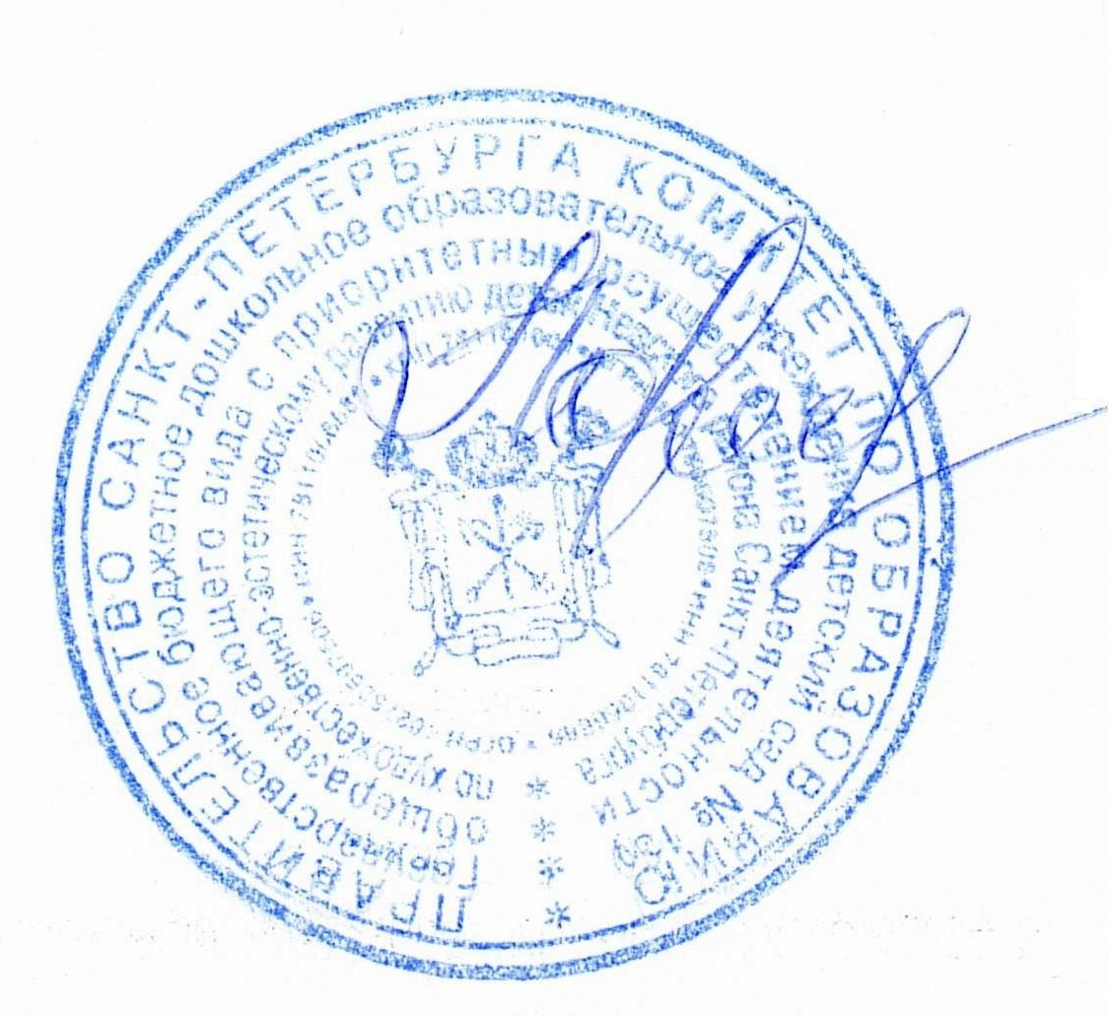
7. Данный приказ разместить на официальном сайте ДОУ.

Заведующий ГБДОУ №130 Л.И. Горинова

